Mars 2019



Nouveautés de la version 3.10

(et SD-2.54)



# Préambule

Les SDIS concernés par les anomalies contenant le mot clé « Oracle » sont, par ordre alphabétique : le SDIS 68, le SDIS 78 et le SDMIS (SDIS 69). Ces SDIS ne sont pas concernés par les anomalies contenant le mot clé « MySQL ».

Les autres SDIS ne sont pas concernés par les anomalies « Oracle » mais sont concernés par les anomalies contenant le mot clé « MySQL ».

Les SDIS concernés par les anomalies « GPEC » sont, par ordre alphabétique : le SDIS 44 et le SDIS 86. Les autres SDIS ne sont pas concernés par les anomalies « GPEC ».

La version 3.10 et la version SD-2.54 ne sont plus théoriquement identique.

**Les versions SD-2.XX ne bénéficient plus des évolutions mais uniquement des corrections.**

# [Evolutions]

Les évolutions ne concernent pas la version SD-2.54, uniquement la version 3.10, sauf mention contraire.

## EG01 - [Général] Un clic droit sur une entrée du menu permettra dorénavant d'ouvrir la cible dans un nouvel onglet

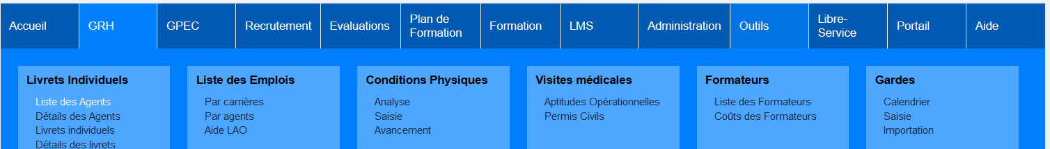

Cliquer avec le bouton droit de la souris sur un de ces liens ouvrira la fenêtre cible dans un nouvel onglet.

## EG02 - [Général] Allégement graphique des boutons de sous-écrans (ex : "Détails de Livrets Individuels")

Avant :

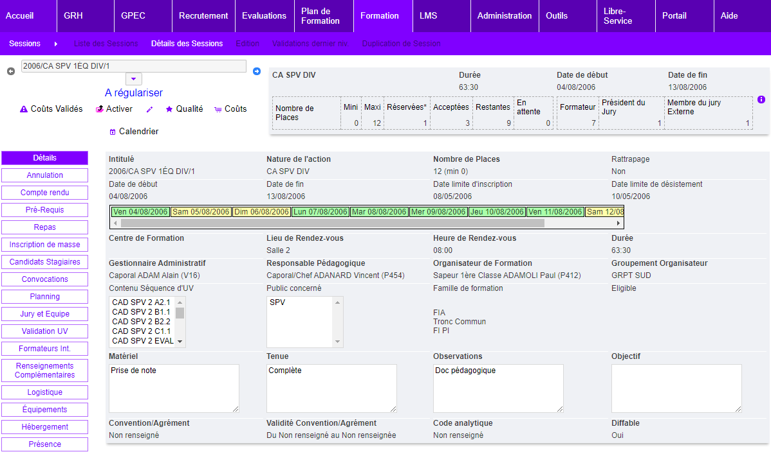

Après :

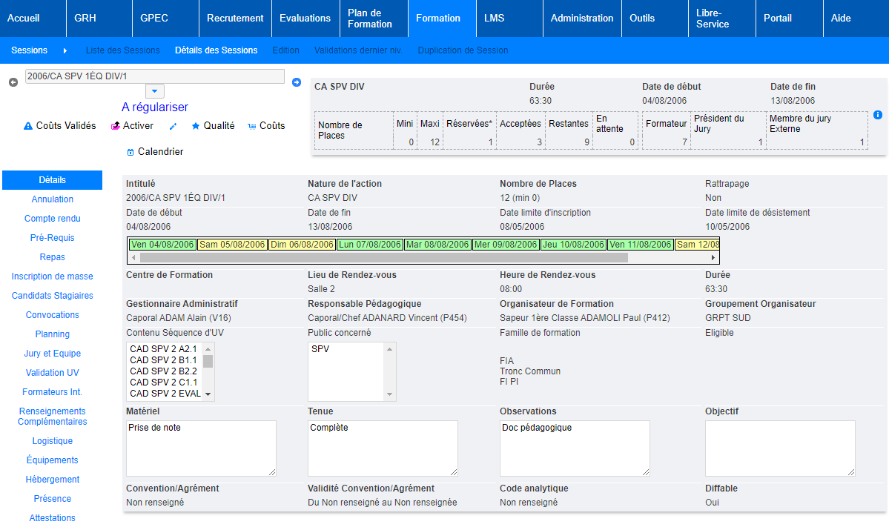

## EF01A - [Formation] L'écran "Formation > Logistique > Hébergement" affichera dorénavant la dernière date de modification de la demande d'hébergement (en infobulle de l'icône "étiquette"), voir la date de dépôt s'il s'agit d'une candidature stagiaire

Avant :

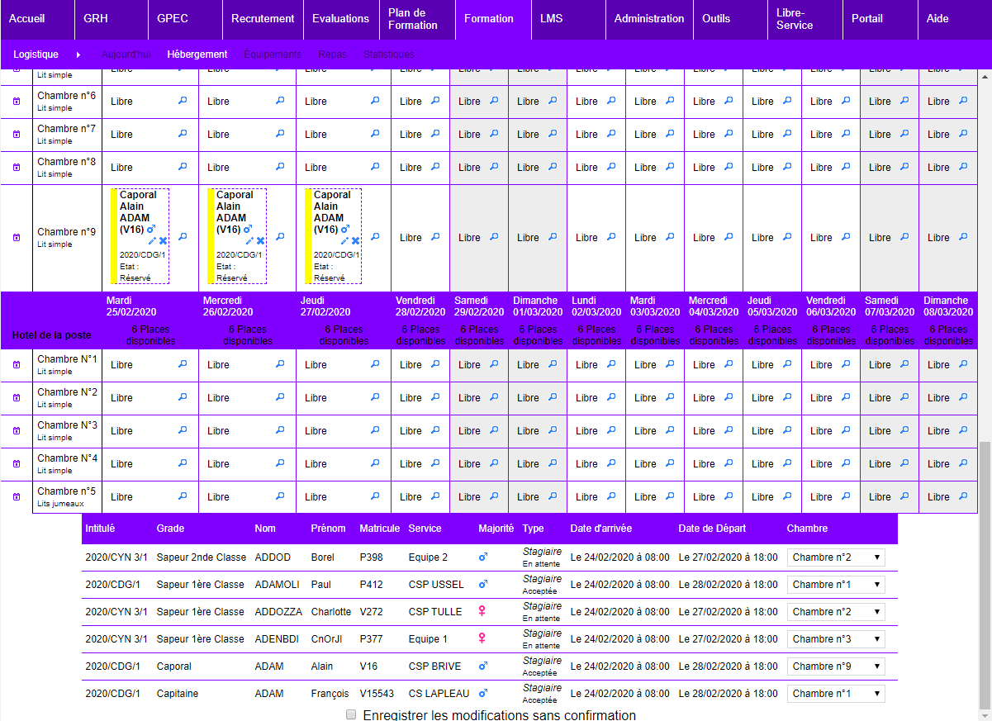

Après :

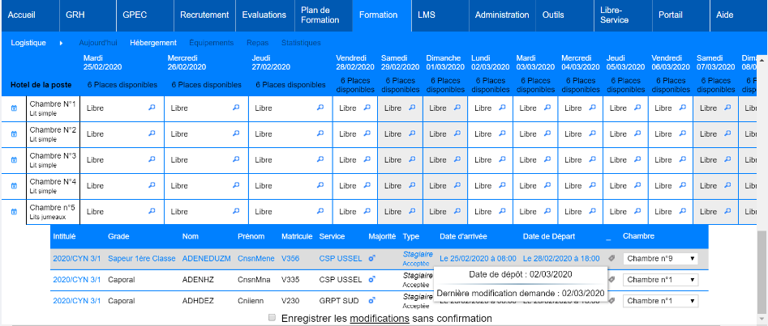

## EF01B - [Formation] L'écran "Formation > Logistique > Hébergement" affichera dorénavant l'intitulé de la session sous forme d'un lien ouvrant le détail de la session dans un nouvel onglet, dans le récapitulatif des demandes en bas de page

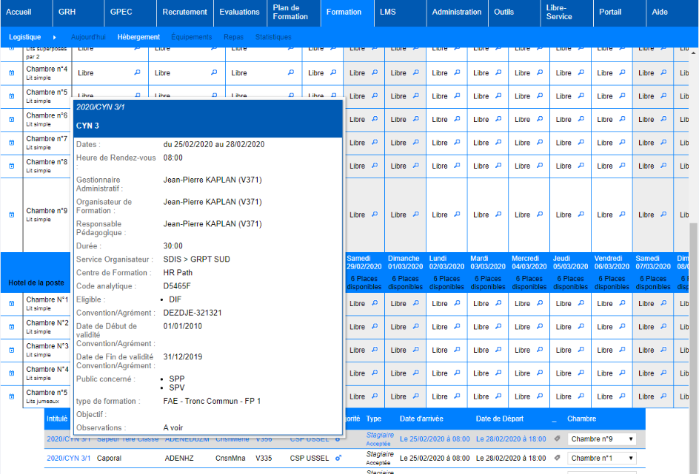

Cliquer sur ce lien ouvre le détail de la session.

## EF02 - [Formation] L'écran "Formation > Sessions > Détails > Repas" permettra dorénavant des commandes de repas pour les agents arrivant la veille ou partant le lendemain de la formation (dates de segmentation logistiques cochées par les agents)

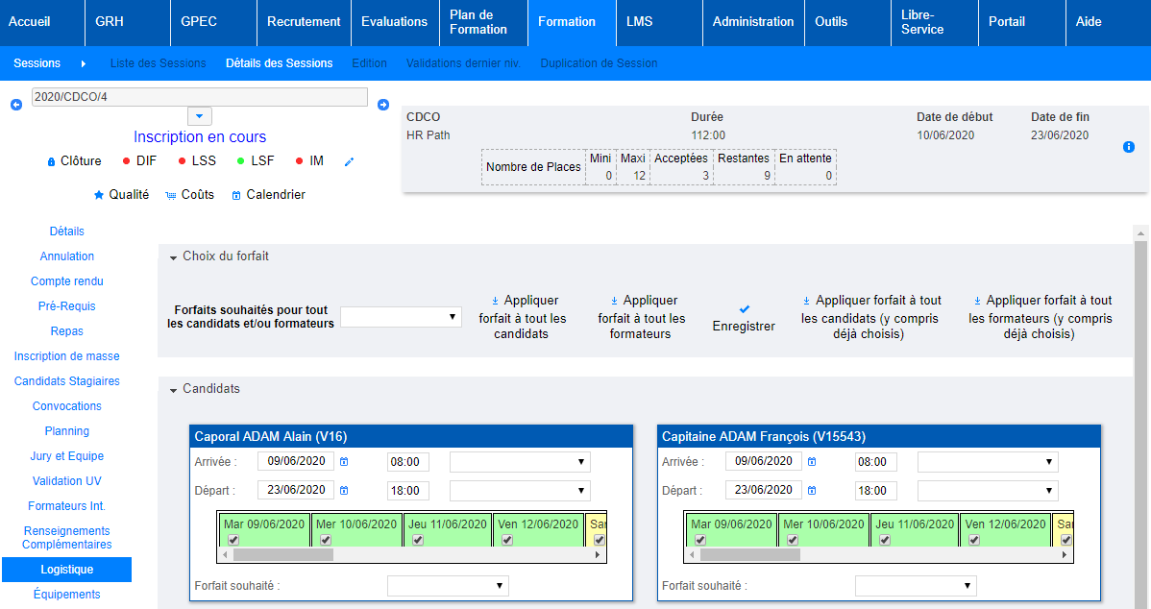

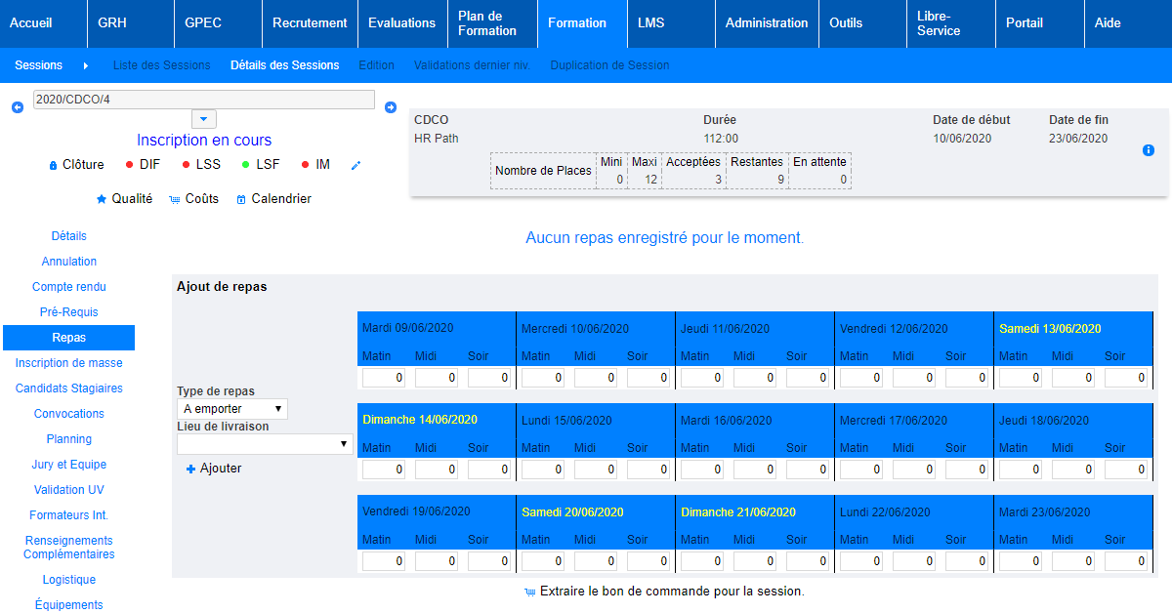

Cet écran affiche des jours complémentaires si les stagiaires/formateurs ont coché des jours supplémentaires dans la partie « Formation > Sessions > Détails > Logistique » (arrivée la veille ou départ le lendemain).

## EF03 - [Formation] Les éditions des FMPA sur centre ("Formation > Gestion des FMPA > Détails des FMPA réalisées > Editions") ne devraient plus faire apparaitre les participants issus des synchronisations des doubles carrières

Dans cette situation :

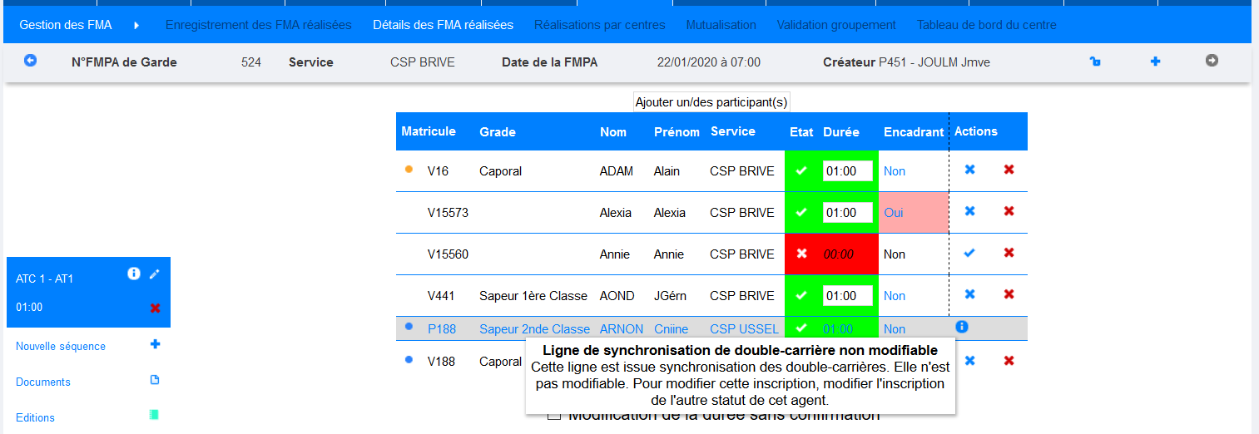

Avant :

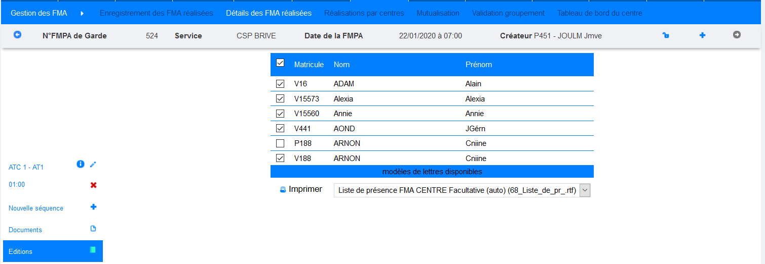

Après :

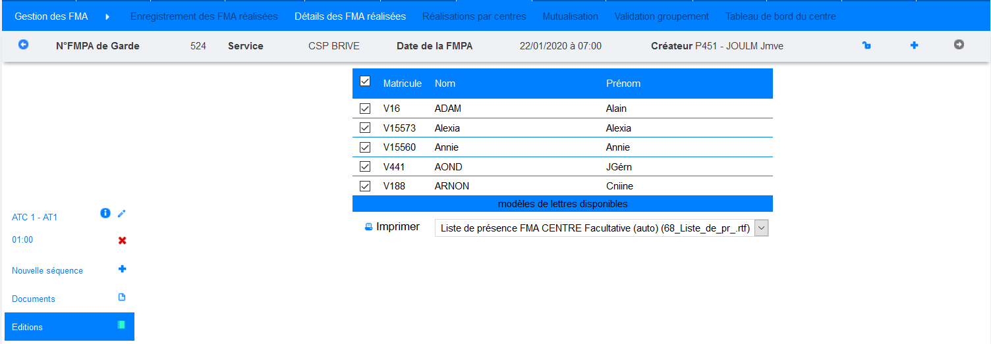

## EF04 - [Formation] Modification du "Bon de commande des repas SDIS 35" (spécifique)

[Point spécifique, aucune illustration disponible]

## EF05 - [Formation] Les liens vers les sessions de stages de l'écran "Formation > Calendrier > Sessions de stages" amèneront dorénavant vers l'écran "Formation > Candidatures > Détails" si l'utilisateur a un accès "lecture" à l'écran "Formation > Sessions > Détails" et que la session ne fait pas partie de son périmètre de gestion (dans ce cas, l'utilisateur sera potentiellement redirigé vers l'écran "Formation > Candidatures > Inscriptions" s'il y a accès)

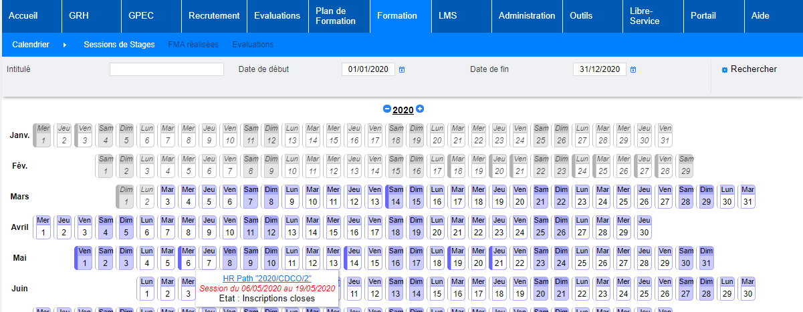

Auparavant, ce lien ouvrait systématiquement l’écran « Formation > Sessions > Détails » sur la session dès lors que l’utilisateur avait accès à cet écran. Dorénavant, ce lien vérifie également que l’utilisateur a le droit de voir la session dans cet écran, sinon il amènera l’utilisateur vers un écran secondaire comme « Formation > Candidatures > Inscriptions ».

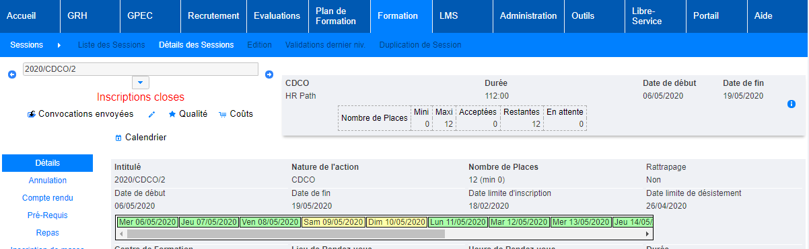

## EF06 - [Formation] Modification de l'écran "Formation > Gestion des FMPA > Validation Groupement" : les taux horaires ne seront plus modifiables si l'utilisateur possède un accès "modification", ou inférieur, à l'écran - seul l'accès "complet" permettra dorénavant la modification des taux dans cet écran

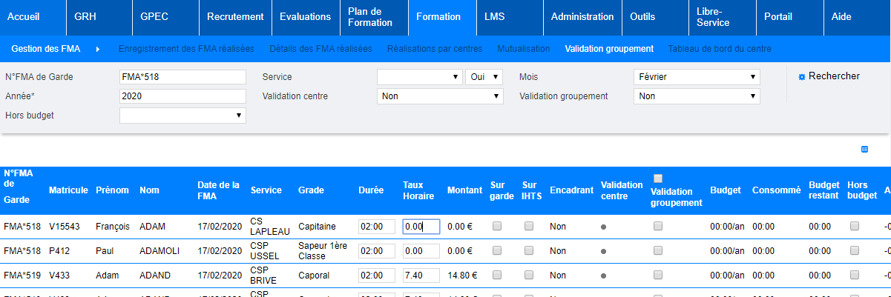

## EF07 - [Formation] Les validations des candidatures stagiaires se feront dorénavant sans chargement de la page de sélection du motif (alternative à l'anomalie de la "fenêtre blanche")

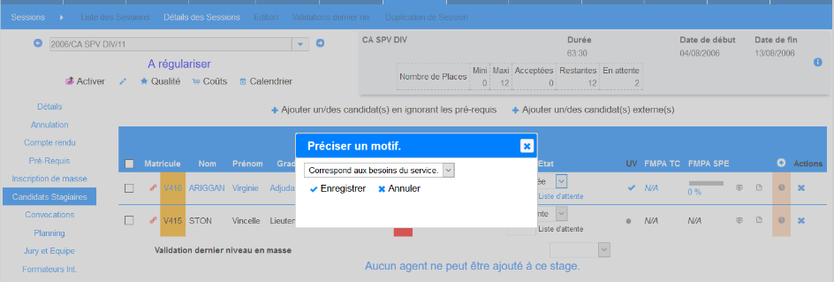

Cette fenêtre sera dorénavant préchargée dans cet écran.

## EF08 - [Formation] L'écran "Formation > Sessions > Details des sessions > Qualité" affichera dorénavant les colonnes "A faire", "En cours" et "Terminé" dans le tableau des modèles de questionnaires et n'affichera plus les graphiques « HorizontalBar »

Avant :

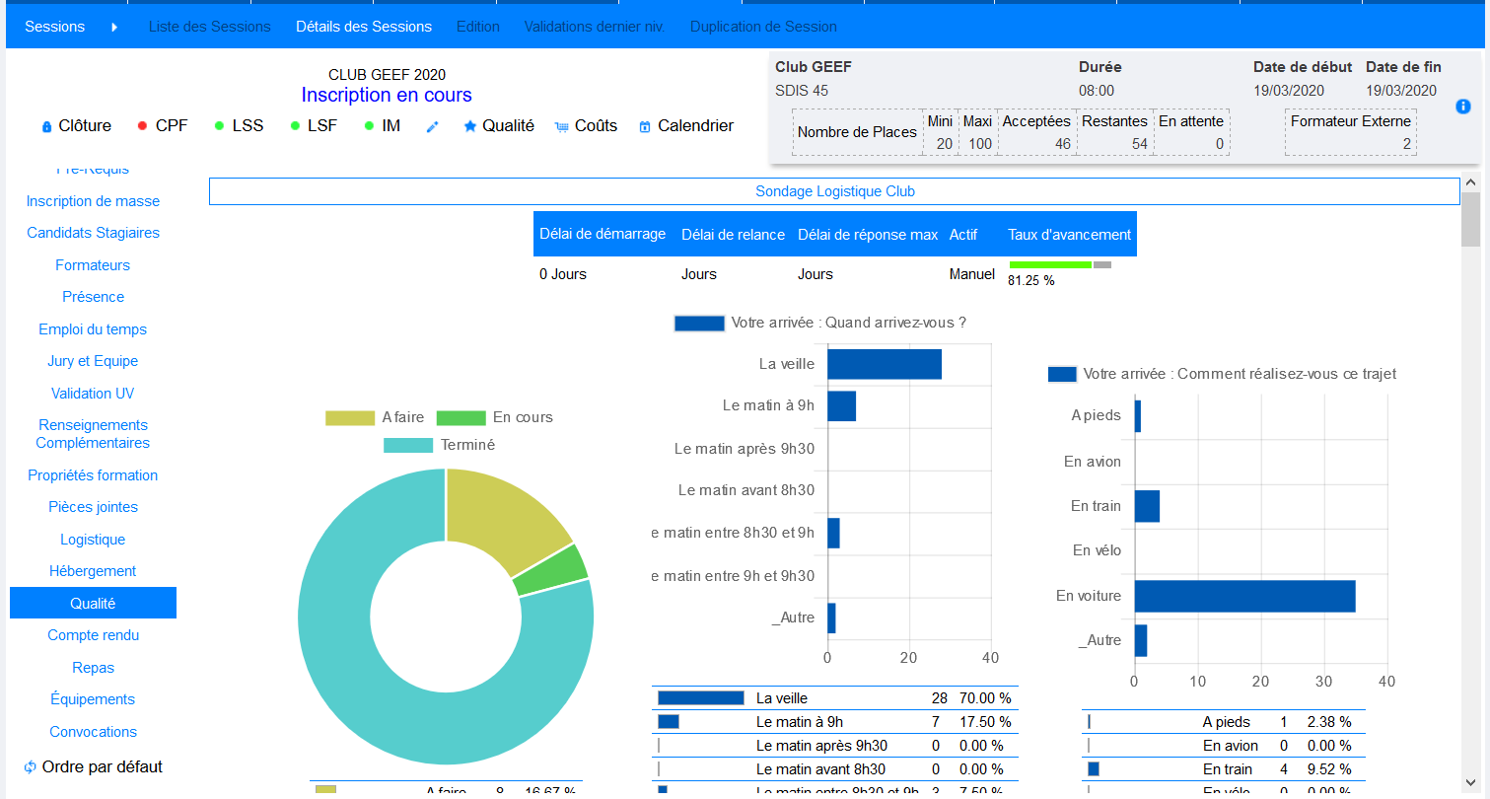

Après :

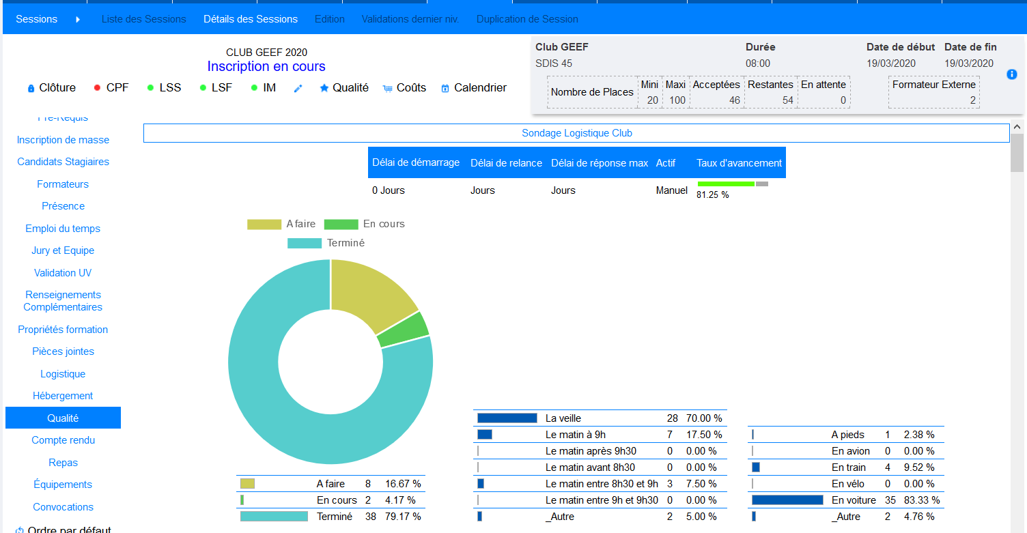

Cet écran a été allégé puisque les graphiques en barres horizontales étaient déjà présentes dans le tableau.

De plus :

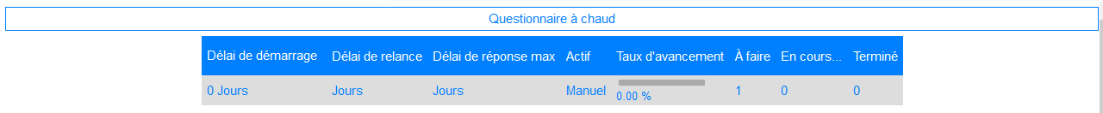

Le résumé apporte des informations complémentaires sur le calcul du taux d’avancement.

## EF09 - [Formation] L'écran "Formation > Sessions > Edition > Feuille d'émargement" affichera dorénavant une colonne "Subrogation Oui/Non", une colonne "Position (S/C/H/D*)" vide avec une légende en bas du document avec le paramètre "Feuille de présence modèle = SDIS 40"

Avant :

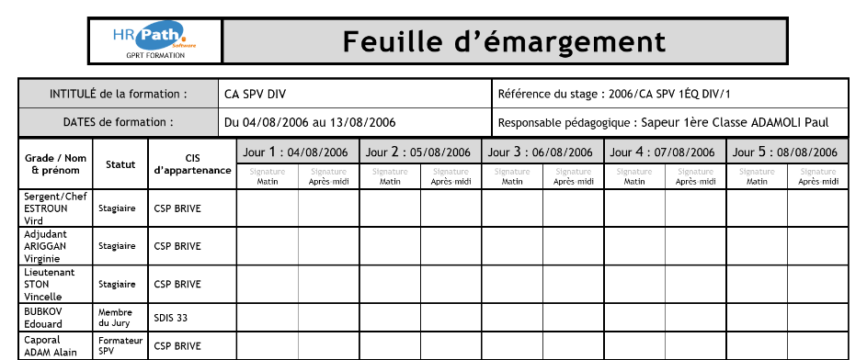

Après :

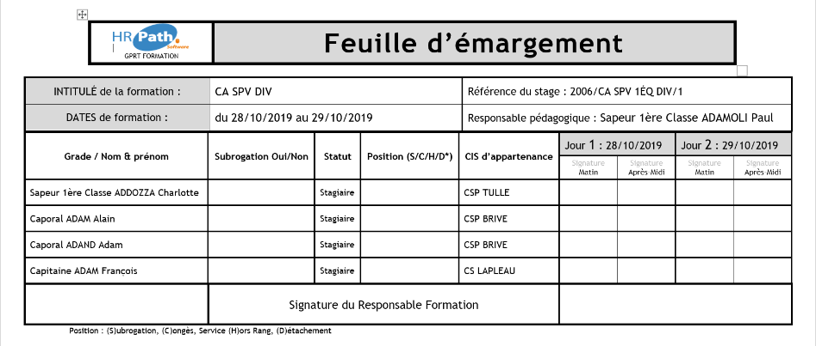

## EA01 - [Administration] Ajout de balises de publipostages "<PERMIS_..._XXX/>" permettant de publiposter des informations sur les permis de conduire de l'agent dans les modèles de diplômes

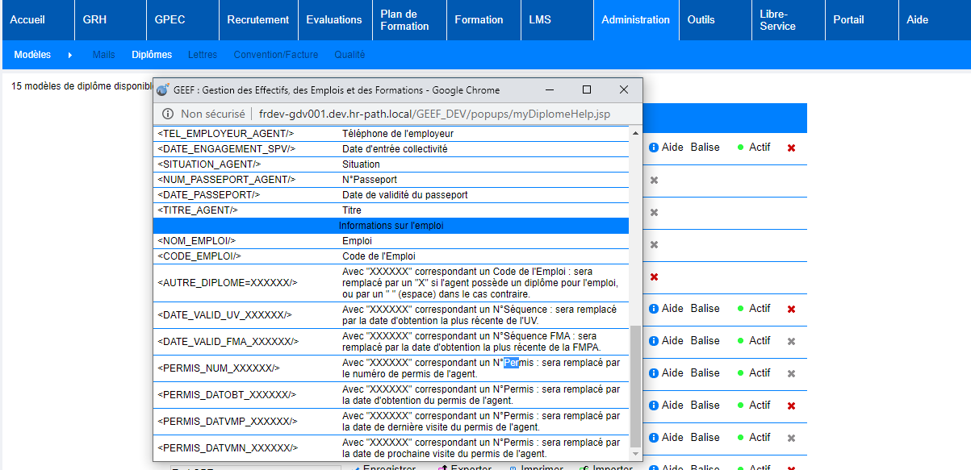

## EA02 - [Administration] L'écran "Administration > Divers Formation > Lieux de Formation" permettra dorénavant de désactiver les lieux de formations désuets

Avant :

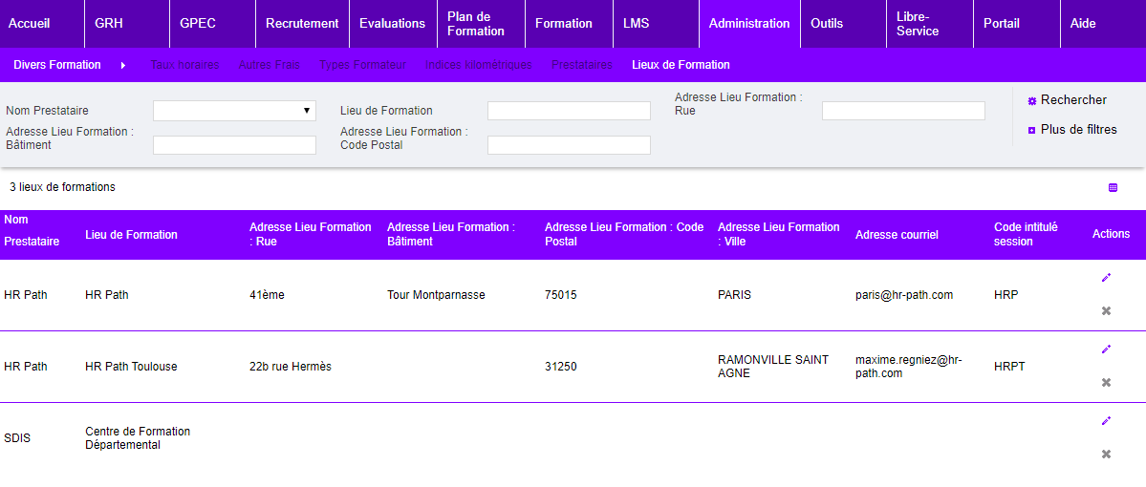

Après :

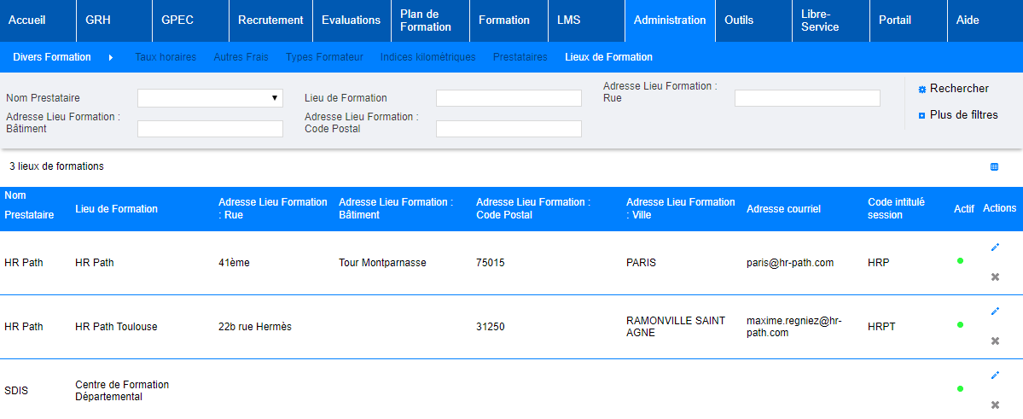

Un nouveau voyant est disponible en face de chaque lieu de formation, permettant d’indiquer son activation ou non.

Afin de modifier ce paramètre, il suffit de cliquer sur le crayon, et de cocher ou décocher le champs « Actif ».

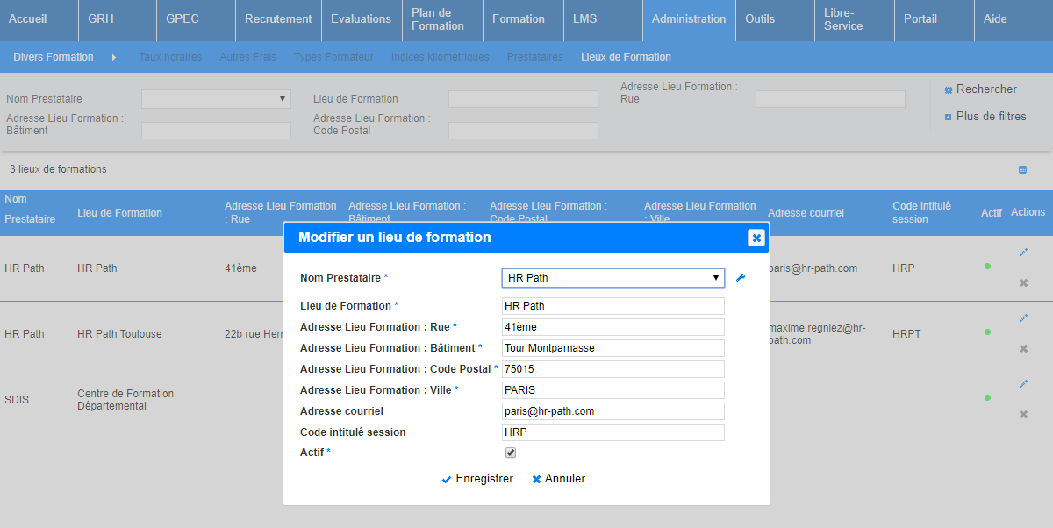

## EO01 - [Outils] L'interface entrante CSV des visites médicales et restrictions/aptitudes ne réalisera dorénavant plus de vidage de table préalablement aux insertions mais des contrôles plus minutieux afin de limiter l'indisponibilité des tables

[Point technique, aucune illustration disponible]

## EO02 - [Outils] Le paramètre "Interface entrante - Extracteur - Modèle de données" admettra dorénavant la valeur "SDIS85"

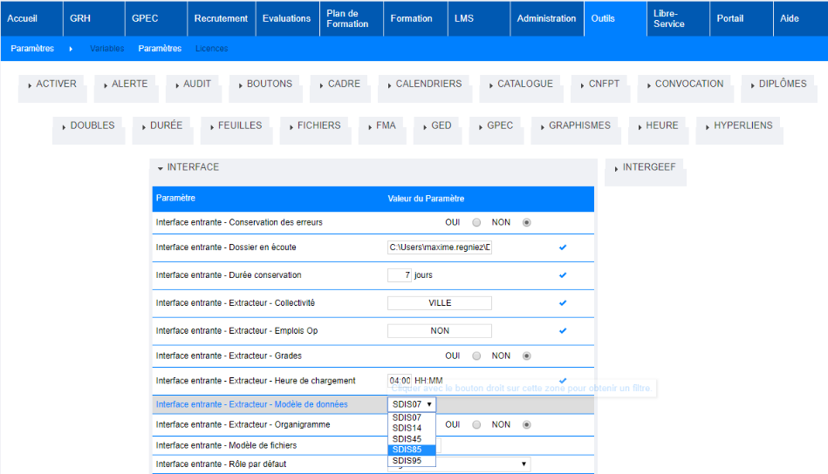

## EO03 - [Outils] Le paramètre "Libre-service - subrogation", écran "Outil > Paramètres > Variables", admettra dorénavant une valeur "obligatoire" ayant un impact sur l'écran "Libre-service > Postuler aux formations > Stagiaires"

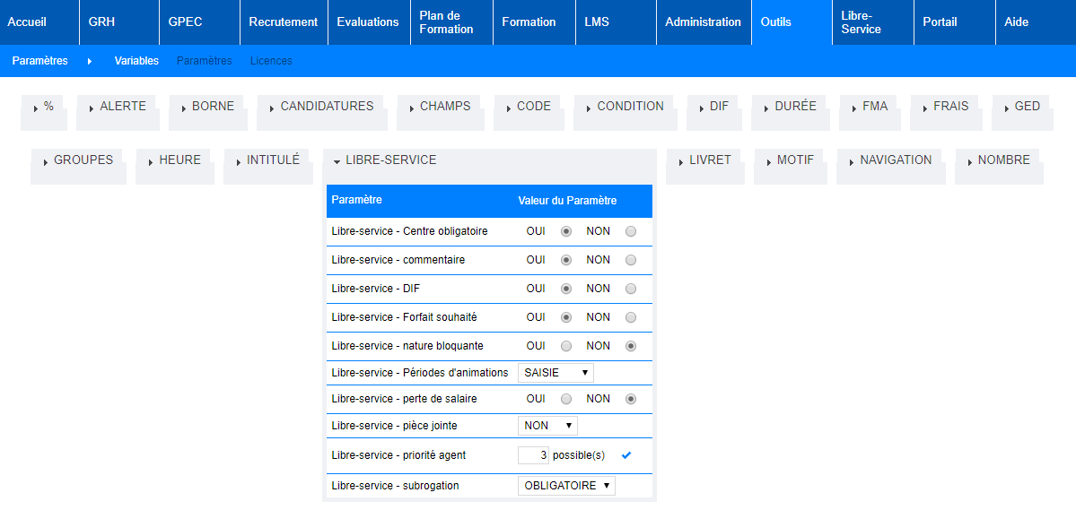

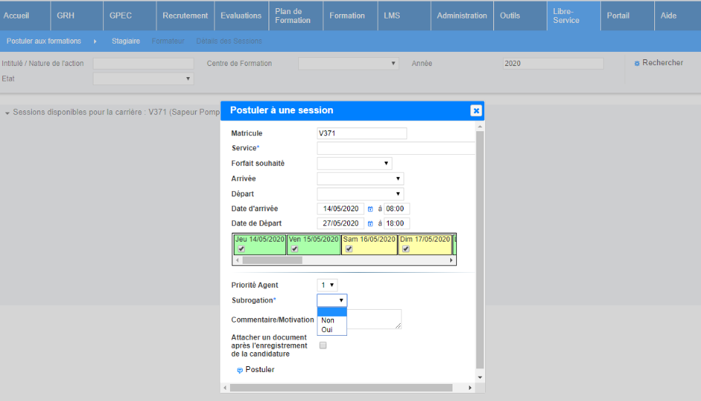

# [Correction]

Les corrections ne concernent pas la version SD-2.54, uniquement la version 3.10, sauf mention contraire.

## CF01 - [Formation] Correction de quelques cas d'hébergement simple qui passaient en hébergement complexe car la dernière date d'hébergement souhaitée n'était pas la date de départ de l'agent

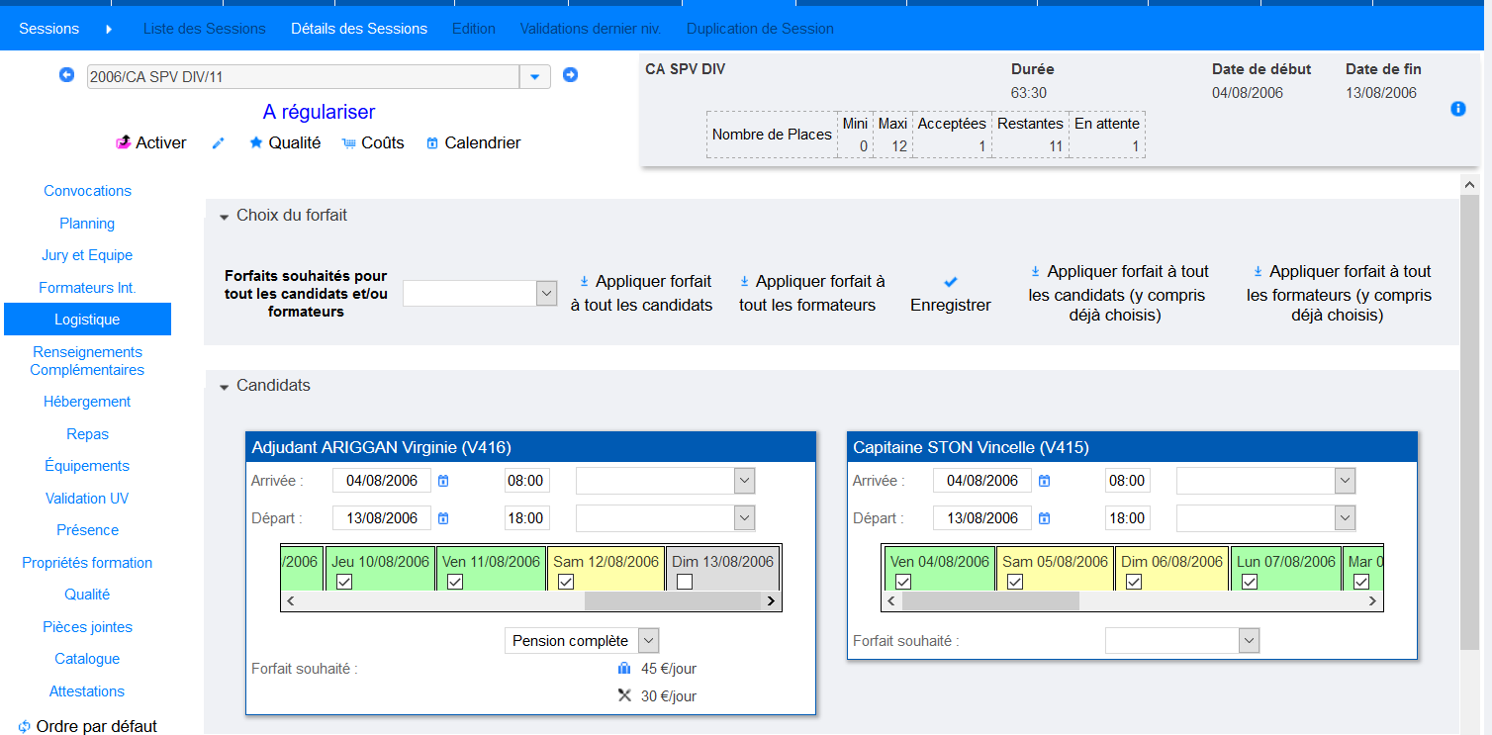

L’hébergement « simple » passait en complexe lorsque l’utilisateur décochait la dernière journée.

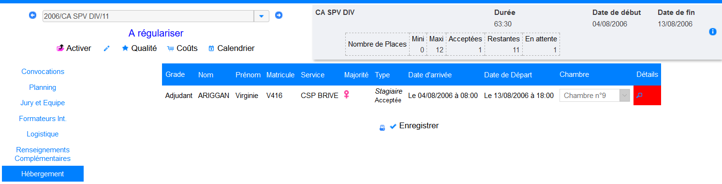

## CF02 - [Formation] Correction du filtre "Service" de l'écran "Formation > Gestion des FMPA > Tableau de bord" pour son application et la prise en compte de la sécurité (périmètres agents/carrières)

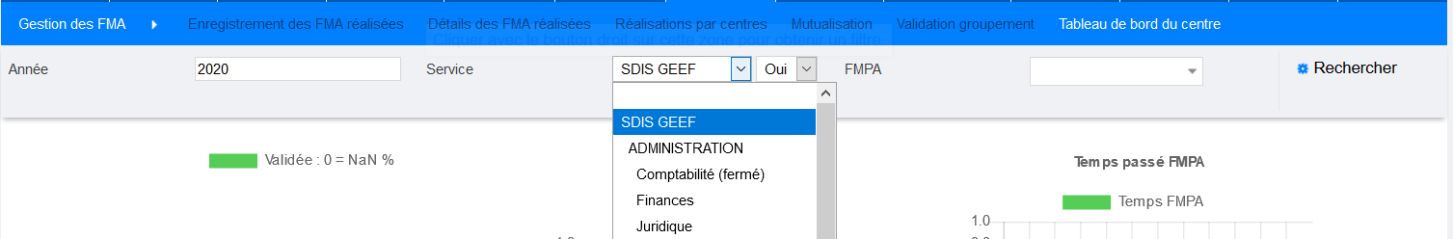

Ce filtre ne fonctionnait pas correctement dans cet écran.

## CF03 - [Formation] Dans l'écran "Formation > Sessions > Détails > Logistique" correction des listes déroulantes des forfaits avec deux boutons pour mettre à jour massivement les forfaits souhaités par les formateurs - auparavant, le bouton "forcer" ne fonctionnait pas et le bouton "sans forcer" modifiait les lieux de départs et arrivés des formateurs

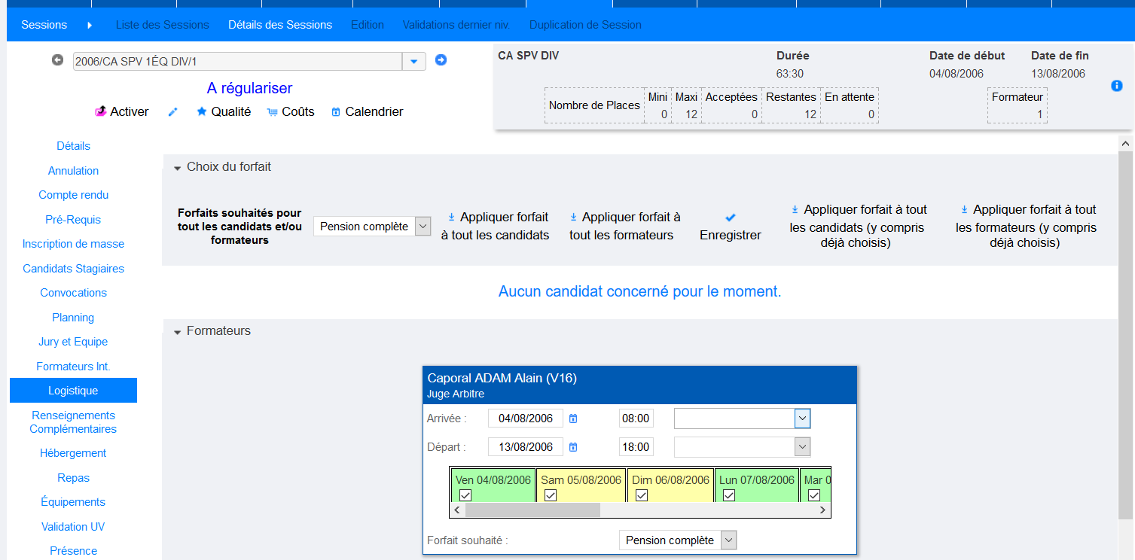

Ces boutons ne modifieront plus les lieux de départ et d’arrivée des stagiaires et formateurs.

## CA01 - [Administration] Correction de l'écran "Administration > UV et Séquences > Capacités de formation" pour permettre la modification d'une ligne (clé primaire manquante dans les versions précédentes)

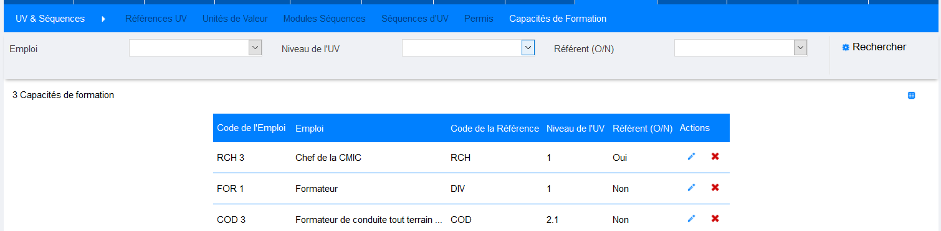

Ce bouton de modification modifiait toutes les lignes d’un coup… avec la même valeur.

## CA02 - [Administration] Correction de l'écran "Administration > Equipements > Equipements" pouvant être bloqué dans le cas où aucun utilisateur ne serait éligible au rôle de logisticien

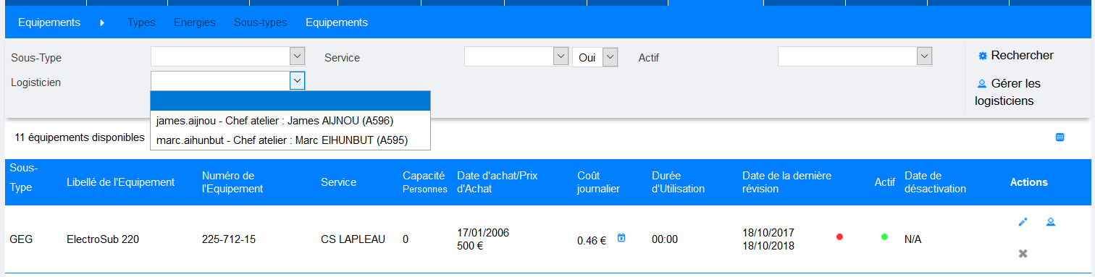

Cet écran ne s’affichait pas correctement lorsque cette liste était vide.

## CA01 - [Outils] L'export Excel/Calc du résultat d'une requête après affichage devrait dorénavant se générer correctement même lorsque le serveur GEEF est masqué derrière un serveur reverse proxy avec une incohérence de protocole http/https

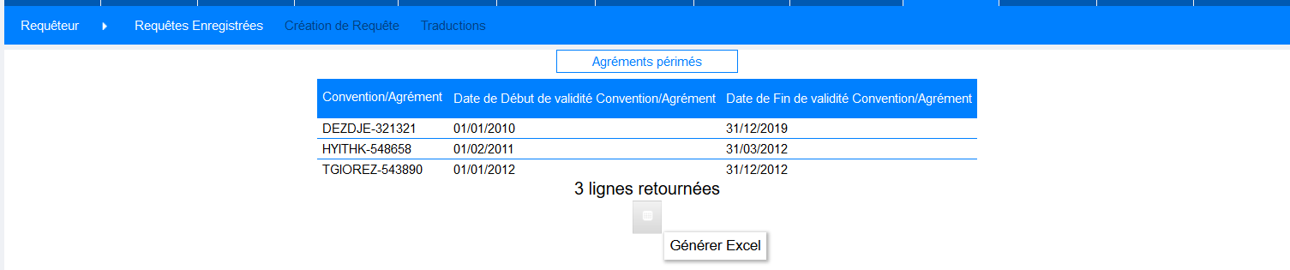

Ce bouton d’export Excel/Calc après l’affichage des résultats de la requête pouvait renvoyer à la liste des requêtes.